湖南玖安模架工程技术有限公司文件
发[2018]090301号

任命书

经我公司研究决定聘用：为我公司四川附着式升降脚手架工程项目经理。负责该项目所有管理工作，特此颁认命书!

法定代表人签名：
湖南玖安模架工程技术有限公司
年 月 日

湖南玖安模架工程技术有限公司文件
发[2018]090302号

任命书

经我公司研究决定聘用：周运泉为我公司四川附着式升降脚手架工程安全员。负责项目安全工作，特此颁认命书！

法定代表人签名:
湖南玖安模架工程技术有限公司
2018年9月 3 日

湖南玖安模架工程技术有限公司文件
发[2018]090303号

任命书

经我公司研究决定聘用：张荣为我公司四川附着式升降脚手架工程安全员。负责项目安全工作，特此颁认命书！

法定代表人签名:
湖南玖安模架工程技术有限公司
2018年9月3日

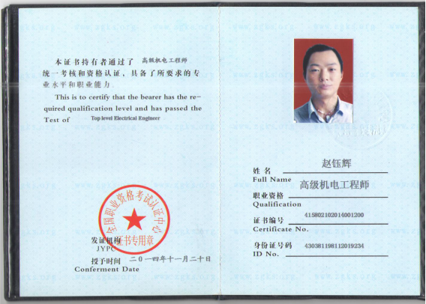

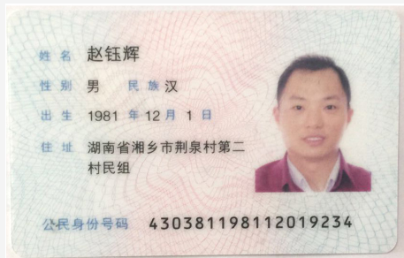
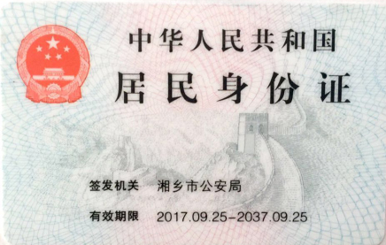

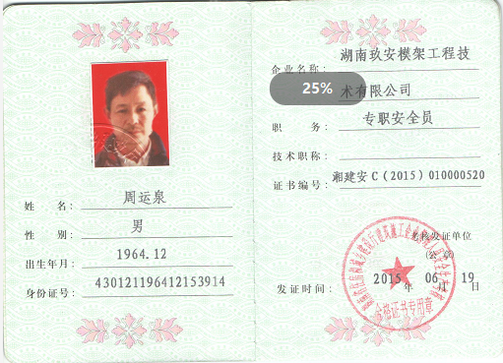

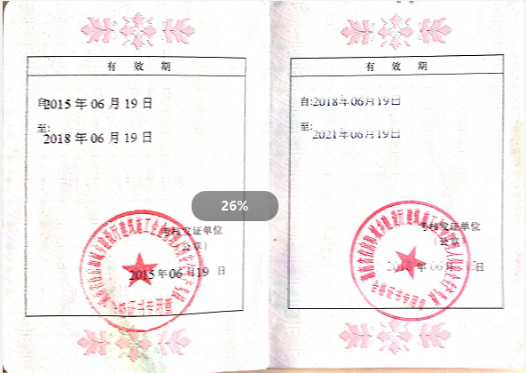
v

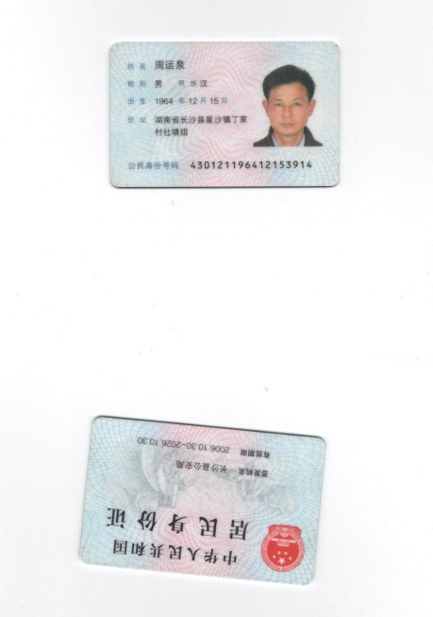v

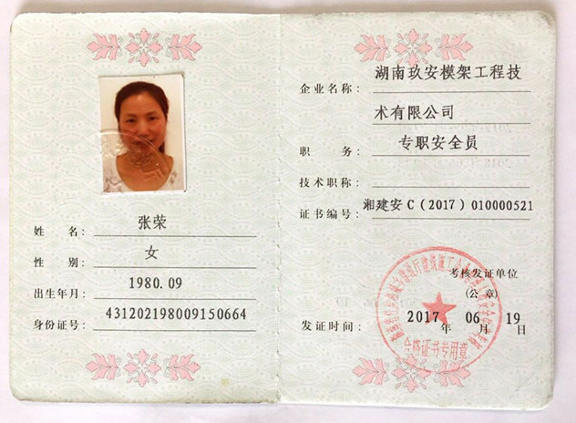
zv

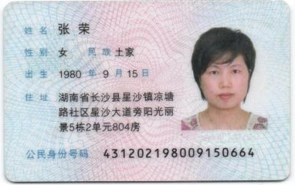
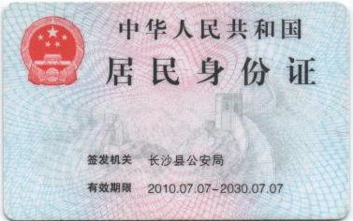

vss

